Bot gegen Bot Tests:

Nachfolgend werden Bot gegen Bot Spiele ausgetragen und analysisert. So werden wohl besser Schwächen sichtbar als gegen einen Menschen (Testpersonen haben keine Ahnung von gutem 4 gewinnt Spiel) Die Bots spielen jeweils 10 Mal gegeneinander. Die Settings

**Runde 1.1:**

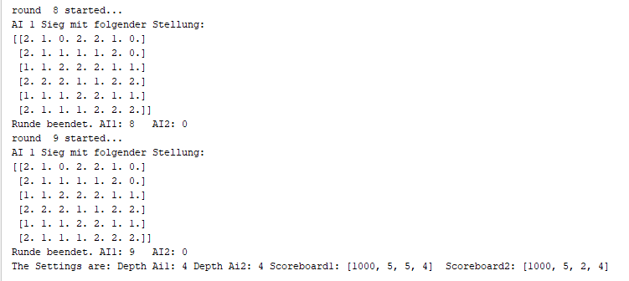

Bei gleicher Tiefe gewinnt immer der anziehende Bot (da kein RNG). Das Spiel verläuft immer gleich,

Gewinnzug ist ein horizontales 4 => Scheint aber nicht erzwungen….

1.2: 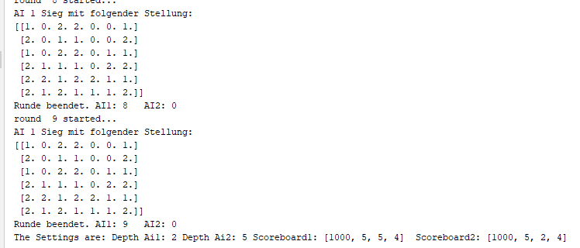

Bei einem Depth Unterschied von 3 zugunsten von Bot2 gewinnt immer noch der (dümmere) Bot1. Das Spiel verläuft immer gleich, aber anders als in bei gleichen Tiefen (1).

Der Gewinnzug ist ein vertikales 4 => scheint nicht erzwungen….

1.3:

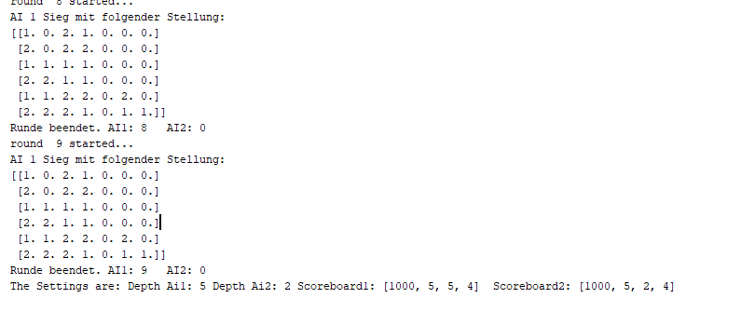

Bei einem Depth Unterschied von 3 zugunsten von Bot1 gewinnt immer Bot1. Das Spiel verläuft immer gleich, aber anders als in bei gleichen Tiefen (1)

Sieg ist erzwungen.

Finding: Es scheint dass der Center count zu hoch ist… BOT spielt lieber in Mitte als ein 4er zu verhindern.

Infolge dessen wurde das ScoreBoard angepasst: Ein «*window of 3 enemy Pieces and 1 empty»* zählt jetzt deutlich mehr.

2.1

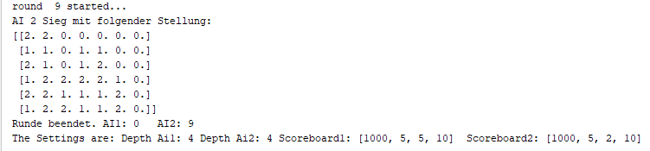

Bei gleicher Tiefe gewinnt nun Bot2. Der Sieg ist erzwungen.

2.2

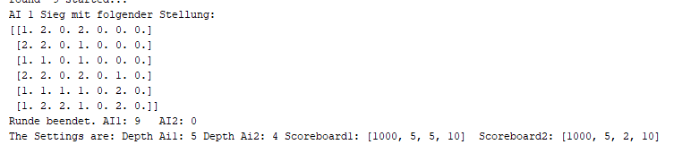

Bei einem kleinen Tiefen Delat von 1 für den Bot1 gewinnt dieser immer. Der Fehler scheint nicht erzwungen…

2.3

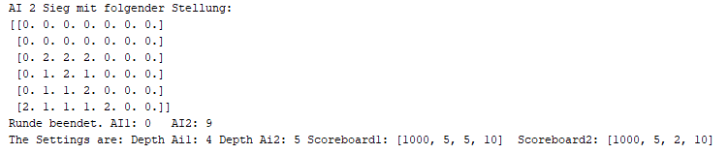

Bei einem Tiefen Unterschied von 1 für den Bot2 gewinnt dieser (erwartbar nach 2.1) immer.

Der Sieg scheint nicht erzwungen. => Vielleicht noch einmal eine höhere Scoreboard[3] Wertung, da dem Bot 1 hier sehr wichtig scheint ein 3 in a row Bedrohung aufzubauen als der Diagonale Gewinnzug…